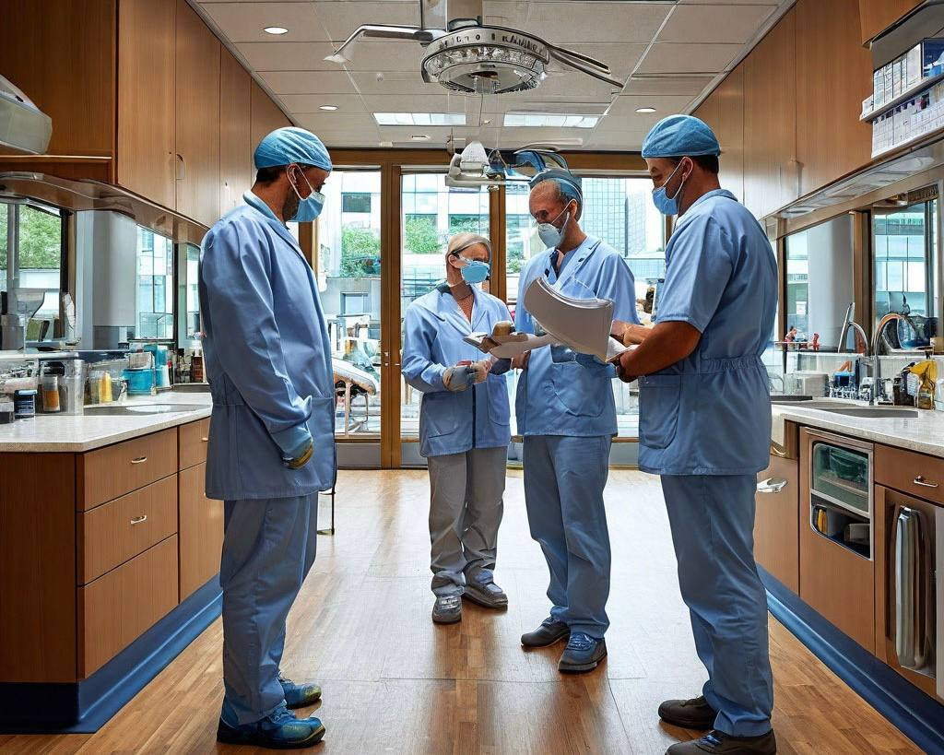

Медицина будущего начинается сегодня!

Третий год подряд эксперты Регионального центра компетенций совместно с Кубанским государственным медуниверситетом и организациями здравоохранения ведут совместную работу в рамках Консорциума.

8 новых проектов, нацеленных на улучшение работы системы здравоохранения будут запущены в этом году.

Ключевая цель инициатив –  обеспечить каждому жителю нашего региона быстрый доступ к качественным и безопасным медицинским услугам. Ведь здоровье – это самое ценное, что у нас есть!

Особое внимание уделяется медицинской реабилитации. Это направление станет  приоритетным.

Мы делаем ставку на будущее нашей медицины. Совместными усилиями создаем систему, где каждый пациент может получить необходимую помощь быстро и качественно. Это станет  возможным благодаря тесному взаимодействию между медицинскими организациями, вузами и экспертами нашего Регионального центра компетенций. Таким образом, Краснодарский край делает уверенный шаг к созданию современной и эффективной системы здравоохранения, ориентированной на потребности каждого пациента, — рассказал министр экономики Краснодарского края.

Региональный центр компетенций оказывает экспертную поддержку по оптимизации рабочих процессов с помощью технологий бережливого производства в рамках федерального проекта «Производительность труда», входящего в состав нацпроекта «Эффективная и конкурентная экономика», а также проекта «Бережливый регион».